Бюджетное профессиональное образовательное учреждение Омской области
«Седельниковский агропромышленный техникум»

Кроссворд на тему «Машины для посева в почву»

Автор-составитель: Баранов Владимир Ильич
мастер производственного обучения
первой квалификационной категории

Седельниково село Омская область
2020-2021 учебный год

Для общего развития обучающихся, для проведения внеклассных мероприятий, викторин, выполнения внеаудиторной самостоятельной работы.

Кроссворд на тему «Машины для посева в почву»

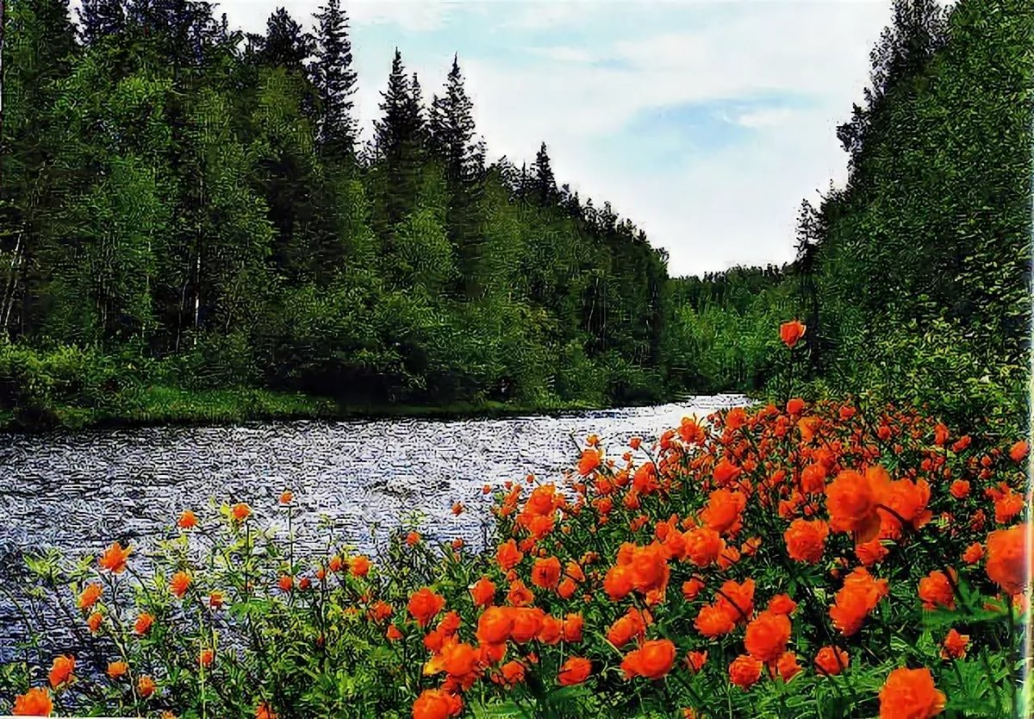
 | 1 |  |  |  |  | 19 |  | 2 |  |  |  |  | 20 |  | 3 |  |  |  |  | 21
 |  |  |  |  |  | 4
 | 5 |  |  | 22 |  |  |  | 6 | 23 |  |  | 24 |  |  | 7 |  | 25
 |  |  |  |  |  | 8 |  |  |  |  |  |  |  |  | 26
 | 9 |  |  |  |  |  |  |  | 27 |  |  | 10 |  |  |  |  |  |  |  | 28
 |  |  | 11 |  |  |  | 29 |  |  |  |  |  |  | 12 |  |  |  | 30
 |  |  |  |  |  |  |  |  | 13
 |  |  |  |  |  |  | 14
 |  |  | 15 |  |  |  |  |  |  |  |  |  |  | 16
 | 17 |  |  |  |  |  |  |  |  |  |  | 18

Вопросы:
По горизонтали:
1 – деталь плуга лущильника ППЛ – 10 - 25.
2 – деталь сошника двухдискового рядового.
3 – деталь отвального корпуса плуга.
4 – затопление суши водой, выступившей из берегов
5 – шапочка-чепец, головной убор замужних женщин у украинцев (этнографическое).
6 – леденцы от боли в горле.
7 – азартная карточная игра.
8 – советский летчик, Герой Советского Союза, участник спасения экипажа парохода "Челюскин".
9 – деталь сошника наральникового.
10 – деталь культиватора КПС-4.
11 – деталь комбинированного корпуса плуга.
12 – деталь дискового ножа.
13 – изъян в керамике.
14 – древнеегипетская единица массы.
15 – советский спортсмен (пулевая стрельба), чемпион Олимпийских игр (1976).
16 – модель шкоды.
17 – вид развлечения в парках.
18 – ликер на натуральной основе.

По вертикали:
1 – деталь сошника двухдискового узкорядного.
2 – жилище индейцев Северной Америки.
3 – город в России, Тверская область, на реке Молога.
8 – марка шведского автомобиля.
9 – сменщица на работе.
10 – деталь сошника двухдискового рядового.
11 – деталь плуга лущильника ППЛ-10-25.
12 – деталь шлейф – бороны ШБ-2,5.
19 – деталь сеялки СЗ-3,6А.
20 – Борис, писатель, «Азазель», «Турецкий гамбит», «Левиафан».
21 – деталь навесного плуга ПЛН – 5 – 35.
22 – деталь сеялки СЗ-3,6А.
23 – итальянский автобус.
24 – повесть А. И. Куприна.
25 – деталь сошника двухдискового узкорядного.
26 – русская мера длины.
27 – деталь плуга лущильника ППЛ-10-25.
28 – выставка (или ее раздел) для демонстрации новых моделей автомобилей.
29 – деталь бороны дисковой тяжелой БДТ-3.0.
30 – город в Читинской области.

Ответы на вопросы:

По горизонтали: 1 – корпус, 2 – втулка, 3 – башмак, 4 – наводнение, 5 – очипок, 6 – минтон, 7 – казино, 8 – водопьянов, 9 – наральник, 10 – подставка, 11 – ротор, 12 – шайба, 13 – надкол, 14 – артаба, 15 – газов, 16 – фабиа, 17 – атракцион, 18 - абрикотин.

По вертикали: 1 – кольцо, 2 – вигвам, 3 – бежецк, 8 – вольво, 9 – напарница, 10 – прокладка, 19 – сошник, 20 – акунин, 21 – колесо, 22 – подножка, 23 – ивеко, 24 – олеся, 25 – заклепка, 26 – верста, 27 – кронштейн, 28 – автосалон, 29 – рукав, 30 – акима.

Источники:
Ожегов С. И. Словарь русского языка: Около 57000 слов / под ред. Чл. – корр. АН СССР Н. Ю. Шведовой. – 18 –е изд., стереотип. – М.: Рус. Яз., 1987. – 797 с.
Устинов А.Н. Сельскохозяйственные машины: учеб. для нач. проф. образования. – 2-е изд., стереотип. – М.: ИРПО; изд. центр «Академия», 2000. – 264 с.
Интернет источники:

Изображение – режим доступа:
https://pbs.twimg.com/media/EZWpOj-XkAI0LWo.jpg

Википедия - очипок - [Электронный ресурс] режим доступа:

https://ru.wikichi.ru/wiki/Ochipok

Академик - артаба - [Электронный ресурс] режим доступа:
https://dic.academic.ru/dic.nsf/mera/14
Википедия - фабиа - [Электронный ресурс] режим доступа:
https://ru.wikipedia.org/wiki/%C5%A0koda_Fabia

